聚丙烯
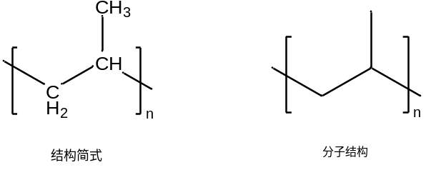
聚丙烯（Polypropylene，简称PP）是一种半结晶的热塑性塑料。具有较高的耐冲击性，机械性质强韧，抗多种有机溶剂和酸碱腐蚀。在工业界有广泛的应用，是平常常见的高分子材料之一。[1]
1954年，意大利化学家朱利奥·纳塔（Giulio Natta）首次合成了聚丙烯。同年，Ziegler和Natta发明了Ziergler-Natta催化剂并制成结晶性聚丙烯，具有较高的立构规整性，称为全同立构聚丙烯或等规聚丙烯[2]。这一研究成果在聚合领域中开拓了新的方向，给聚丙烯大规模的工业化生产和广泛应用奠定了基础。1957年，意大利的蒙特卡提尼公司首先实现了聚丙烯工业化生产。
主要用途
主要用于各种长、短丙纶纤维的生产，用于生产聚丙烯编织袋、打包袋、注塑制品等用于生产电器、电讯、灯饰、照明设备及电视机的阻燃零部件[3]。

合成制备方法一
连续流丙烯酸甲酯还原法^{①}

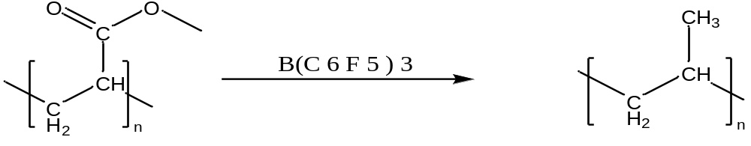
图1

在连续流封闭反应釜中通过在硅烷还原剂存在下利用B(C6F5)3催化脱氧，消除聚（丙烯酸甲酯）中的侧酯有效地留下了具有甲基侧链的线性烃聚合物，即聚丙烯[4]。

合成方法二
溶液聚合法^{④}
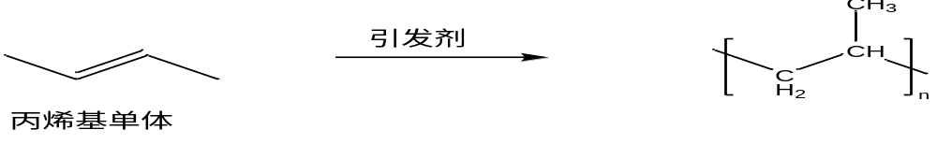
图2
该方法是将丙烯基单体溶解在适当的溶剂二氯甲烷/四氢呋喃/甲醇等溶剂中，加入引发剂偶氮二异丁腈/偶氮二异庚腈/偶氮二异丁酸二甲酯等，通过引发剂起始聚合过程，形成聚丙烯[5]

两种合成方法对比分析
连续流丙烯酸甲酯还原法，反应需要加入还原剂，反应处理起来简单，反应时间比较短，反应比较干净，但是在反应得过程中需要高压，还原剂比较活泼，操作比较严格[6]。
溶液聚合法，反应只需要加入适当的溶剂，加入引发剂，加入丙烯基单体即可，但是聚合得时间比较漫长一些。此外，石油烯基法、气相聚合法也是常见的聚丙烯合成方法[7]。

工业化生产得利弊
连续流丙烯酸甲酯还原法
优点：在反应体系中，将催化剂直接分散在液相丙烯中进行丙烯液相本体聚合反应。聚合物从液相丙烯中不断析出，以细颗粒状悬浮在液相丙烯中。随着反应时间的增长，聚合物颗粒在液相丙烯中的浓度增高。当丙烯转化率达到一定程度时，经闪蒸回收未聚合的丙烯单体，即得到粉料聚丙烯产品[8]。
缺点：聚合反应热难以控制，容易产生局部过热，导致产品质量不稳定[9]。

溶液聚合法
优点：使用高沸点直链烃作溶剂，在高于聚丙烯熔点的温度下操作，所得聚合物全部溶解在溶剂中呈均相分布[10]。
缺点：高温气提方法蒸发脱除溶剂得熔融聚丙烯，再挤出造粒得粒料产品，生产过程中需要使用大量的溶剂，对环境造成一定的污染[11]。

聚丙烯的未来
根据中国报告大厅2024年3月29日的信息，未来聚丙烯市场的发展趋势如下：
一
新型应用领域增长：随着科技进步和消费需求变化，新型应用领域的开拓将为聚丙烯市场带来增长动力。例如，在包装、医疗器械、汽车零部件、建筑材料等领域的应用将不断扩大。
二
可持续发展需求：环保意识的提升促使聚丙烯行业向可持续发展方向转型。可降解聚丙烯等环保产品的需求增加，推动行业朝着更环保、循环经济的方向发展。
三
技术创新推动：在聚丙烯生产工艺、产品性能改进等方面的持续技术创新将提升行业竞争力，满足不断变化的市场需求

1. Kakooei, S., et al., The effects of polypropylene fibers on the properties of reinforced concrete structures. Construction and Building Materials, 2012. 27(1): p. 73-77.
2. Castonguay, L.A. and A.K. Rappe, Ziegler-Natta catalysis. A theoretical study of the isotactic polymerization of propylene. Journal of the American Chemical Society, 1992. 114(14): p. 5832-5842.
3. Guidetti, G.P., G.L. Rigosi, and R. Marzola, The use of polypropylene in pipeline coatings. Progress in Organic Coatings, 1996. 27(1): p. 79-85.
4. Murata, K., et al., Basic study on a continuous flow reactor for thermal degradation of polymers. Journal of Analytical and Applied Pyrolysis, 2002. 65(1): p. 71-90.
5. Giavarini, C., et al., Production of stable polypropylene-modified bitumens. Fuel, 1996. 75(6): p. 681-686.
6. De Rosa, C., et al., Comparison between Polymorphic Behaviors of Ziegler−Natta and Metallocene-Made Isotactic Polypropylene: The Role of the Distribution of Defects in the Polymer Chains. Macromolecules, 2004. 37(4): p. 1441-1454.
7. Jeon, C., et al., Synthesis of Polypropylene via Catalytic Deoxygenation of Poly(methyl acrylate). ACS Macro Letters, 2019. 8(9): p. 1172-1178.
8. Xu, J. and B.-H. Guo, Poly(butylene succinate) and its copolymers: Research, development and industrialization. Biotechnology Journal, 2010. 5(11): p. 1149-1163.
9. Mei, G., et al., Recent Technical Advances in Polypropylene. Journal of Plastic Film & Sheeting, 2009. 25(2): p. 95-113.
10. Chung, T.C. and D. Rhubright, Synthesis of functionalized polypropylene. Macromolecules, 1991. 24(4): p. 970-972.
11. Pang, X., et al., Polylactic acid (PLA): Research, development and industrialization. Biotechnology Journal, 2010. 5(11): p. 1125-1136.

